Arbeitsblatt
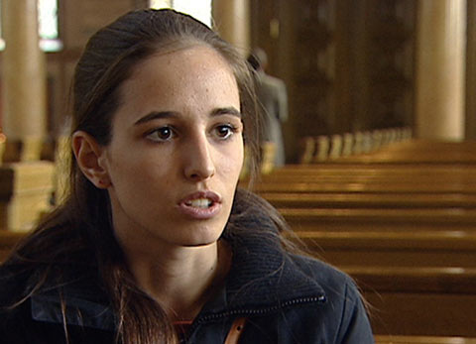

Dossier Religion
Glaubst du an Gott? – Zurück zur Religion – Kampf um die Jugend – Shiva, Jesus und Maria

29:45 Minuten

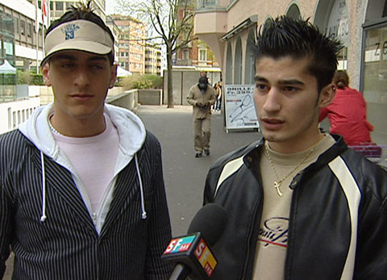 |  | 1. Was meinst du zu den Umfragen? Welche Antworten gefallen dir am besten?  2. Was weisst du über den christlichen Glauben?  3. Wann liess sich Damaris Sanchez taufen und wie praktiziert sie das Christentum?  4. Weshalb ist es für Damaris wichtig zu glauben?  5. Was weisst du über den Islam?  6. Wie wurde Hüseyn Ucmak in den Islam eingeführt? Und wie praktiziert er den Glauben heute?  7. Wie frei oder wie streng befolgt Hüseyns Familie den Islam?  8. Wie steht Hüseyn zum Thema «Islam und Gewalt»?  9. Was weisst du über das Judentum?  10. Wie praktiziert Elinor Biro den jüdischen Glauben?  11. Wie stark ist Elinor von ihrem Glauben beeinflusst?  12. Wie hältst du es mit der Religion, mit dem Glauben?  Lösungen im Internet unter www.sendungen.sf.tv/myschool

